|  |  |  |
| --- | --- | --- |
|  |  |  |
|  |  |
| Διεύθυνση Εταιρικής Επικοινωνίας  Τομέας Δημοσίων Σχέσεων  Γραφείο Τύπου |  |

Αθήνα, 23 Μαρτίου 2021

**ΔΕΛΤΙΟ ΤΥΠΟΥ**

|  |  |
| --- | --- |
| **«ΕΛΛΑΔΑ 1821-2021 Όρκοι και Θυσίες για την Ελευθερία»**  **Η Αναμνηστική Σειρά Γραμματοσήμων που κυκλοφορεί**  **ανήμερα της 25ης Μαρτίου**  Δείτε το βίντεο παρουσίασης της Σειράς: <https://youtu.be/EuwEOjJeskc> |  |

Με τέσσερα ιστορικά έργα σπουδαίων καλλιτεχνών, τα Ελληνικά Ταχυδρομεία τιμούν την αφοσίωση, τον ηρωισμό και την αυτοθυσία των αγωνιστών της Ελληνικής Επανάστασης, στην Αναμνηστική Σειρά Γραμματοσήμων **«ΕΛΛΑΔΑ 1821-2021 Όρκοι και Θυσίες για την Ελευθερία»** που κυκλοφορεί ανήμερα της Εθνικής Επετείου.

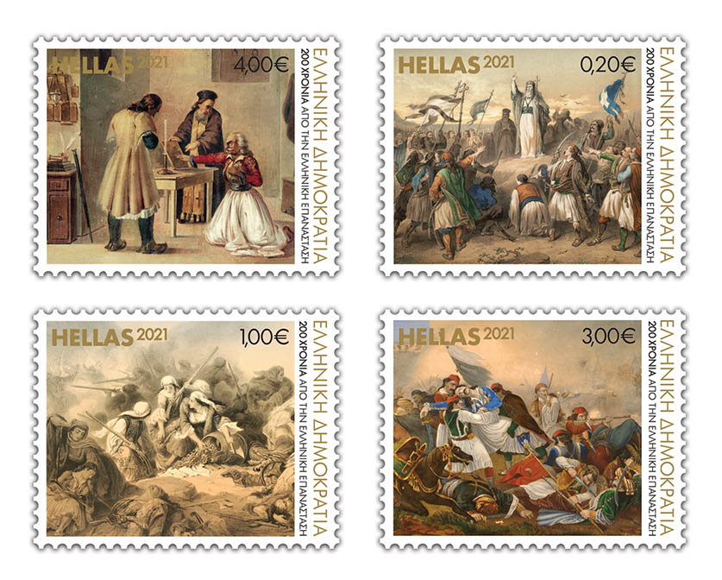

Πρόκειται για τη 2η Αναμνηστική Σειρά Γραμματοσήμων μέσα στο 2021 που τα ΕΛΤΑ αφιερώνουν στην επέτειο των 200 χρόνων από την Επανάσταση του 1821.

Για πρώτη φορά στην ιστορία τους, τα Ελληνικά Ταχυδρομεία κυκλοφορούν γραμματόσημα ανήμερα της Εθνικής Επετείου και ανοίγουν, συμβολικά, την 25η Μαρτίου 2021, το Κεντρικό Ταχυδρομείο Αθηνών, στην οδό Αιόλου 100 στην Ομόνοια, από τις 9:00 έως 13:00. Εκεί, οι ενδιαφερόμενοι θα έχουν τη δυνατότητα να προμηθευτούν πρώτοι την Αναμνηστική Σειρά και τα προϊόντα της και να σφραγίσουν τα φιλοτελικά τους αντικείμενα με την Ειδική Αναμνηστική Σφραγίδα Πρώτης Ημέρας Κυκλοφορίας καθώς και με το Χρονολογικό Σήμαντρο του Κεντρικού Ταχυδρομείου Αθηνών, ημερομηνίας 25 Μαρτίου 2021, δημιουργώντας σπάνια συλλεκτικά αντικείμενα.



Η Σειρά **«ΕΛΛΑΔΑ 1821-2021 Όρκοι και Θυσίες για την Ελευθερία»** χαρακτηρίζεται και από ακόμα μία πρωτοτυπία: εκτός από τα φιλοτελικά της προϊόντα, η Σειρά συνοδεύεται από μία πλούσια συλλογή επιχειρηματικών δώρων: επίχρυσα και επάργυρα γραμματόσημα, κάδρα, press papier από φυσητό γυαλί και πολυτελείς κασετίνες με τα πλοία του Αγώνα γίνονται η ιδανική λύση για δώρα διαχρονικά, πρωτότυπα και συλλεκτικά.

Διατίθενται κατόπιν παραγγελίας.

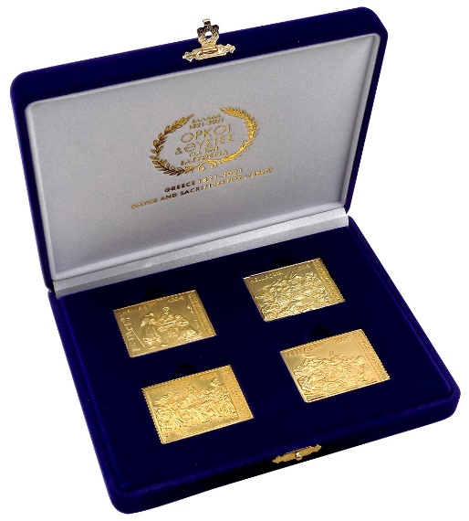 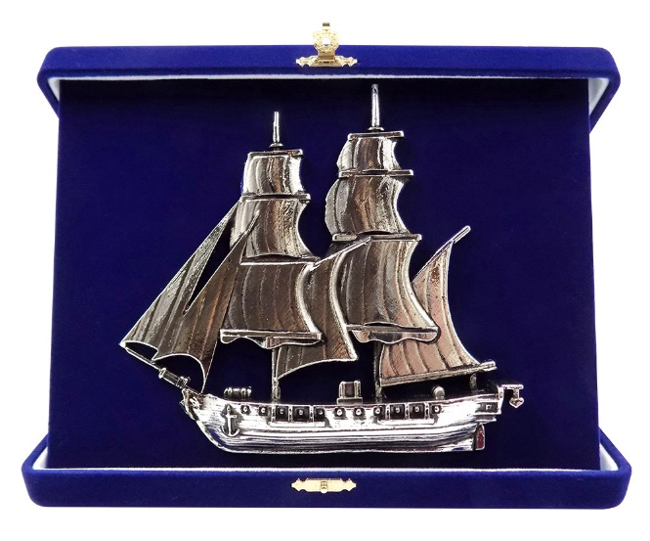

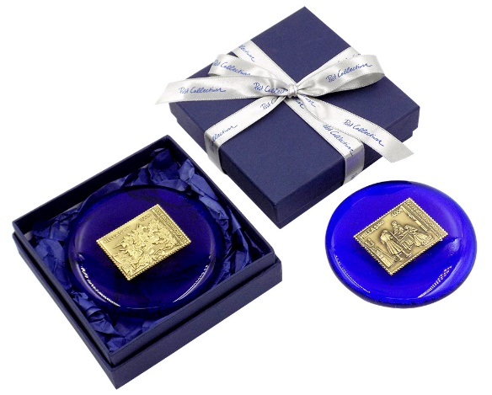

**ΦΙΛΟΤΕΛΙΚΕΣ ΠΛΗΡΟΦΟΡΙΕΣ & ΤΑ ΠΡΟΙΟΝΤΑ ΤΗΣ ΑΝΑΜΝΗΣΤΙΚΗΣ ΣΕΙΡΑΣ**

«**ΕΛΛΑΔΑ 1821-2021 Όρκοι και Θυσίες για την Ελευθερία»**

|  |  |  |
| --- | --- | --- |
| **ΚΛΑΣΕΙΣ** | **ΠΑΡΑΣΤΑΣΕΙΣ** | **ΠΟΣΟΤΗΤΕΣ** |
| 0,20 € | O πατριωτικός όρκος των Ελλήνων  Alphonse-Marie-Adolphe de Neuville (1835-1885)  Επιχρωματισμένη λιθογραφία, Εθνικό Ιστορικό Μουσείο, συλλογή Χαρακτικών | 421.000 |
| 1,00 € | Ο ηρωισμός των γυναικών του Σουλίου  Alphonse-Marie-Adolphe de Neuville (1835-1885)  Eπιχρωματισμένη λιθογραφία, Εθνικό Ιστορικό Μουσείο, συλλογή Χαρακτικών | 100.000 |
| 3,00 € | Ο θάνατος του Μάρκου Μπότσαρη  Jean Charles Langlois (1789-1870)  Επιχρωματισμένη λιθογραφία, Εθνικό Ιστορικό Μουσείο, συλλογή Χαρακτικών | 150.000 |
| 4,00 € | Ό Όρκος  Διονύσιος Τσόκος (1814/20- 1862)  Ελαιογραφία, Εθνικό Ιστορικό Μουσείο, συλλογή Ζωγραφικών | 150.000 |

**ΔΙΑΣΤΑΣΕΙΣ** : 35 X 45mm σε φύλλα των 25 τεμαχίων

##### ΣΧΕΔΙΑΣΗ-ΠΡΟΣΑΡΜΟΓΗ : Ανθή Λύγκα

**ΜΕΘΟΔΟΣ ΕΚΤΥΠΩΣΗΣ** : Πολυχρωμία ( οffset )

**ΕΚΤΥΠΩΣΗ** : “VERIDOS ΜΑΤΣΟΥΚΗΣ Α.Ε. ΕΚΤΥΠΩΣΕΩΝ ΑΣΦΑΛΕΙΑΣ”

**ΚΥΚΛΟΦΟΡΙΑ- ΔΙΑΘΕΣΗ** : Κυκλοφορούν στις 25 Μαρτίου 2021 και θα διατίθενται από τα Ταχ. Καταστήματα μέχρι 24 Μαρτίου 2022, εκτός αν εξαντληθούν νωρίτερα. Πλήρεις Σειρές θα διατίθενται από τα Ταχ. Καταστήματα, από το Κεντρικό Φιλοτελικό Κατάστημα και από το ηλεκτρονικό κατάστημα ΕΛΤΑ μέχρι την απόσυρσή τους, εφόσον δεν εξαντληθούν νωρίτερα.

Κυκλοφορούν επίσης:

**1. ΕΙΚΟΝΟΓΡΑΦΗΜΕΝΟΙ ΦΑΚΕΛΟΙ ΠΡΩΤΗΣ ΗΜΕΡΑΣ ΚΥΚΛΟΦΟΡΙΑΣ (5.000 σετ 4 τεμαχίων)**

Διατίθενται προς 13,00 € ανά σετ 4 τεμαχίων.

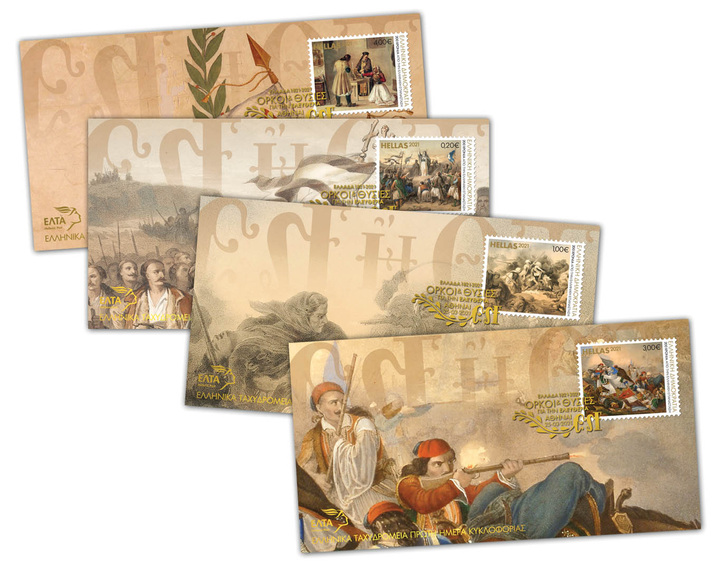

**2. ΑΡΙΘΜΗΜΕΝΟΙ ΕΙΔΙΚΟΙ ΑΝΑΜΝΗΣΤΙΚΟΙ ΦΑΚΕΛΟΙ** **(1.000 τεμάχια)**

Έχουν επικολλημένο το γραμματόσημο κλάσης 1,00 €, σφραγισμένο με το Χρονολογικό Σήμαντρο του Κεντρικού Ταχυδρομείου Αθηνών, ημερομηνίας 25 Μαρτίου 2021. Διατίθενται προς 4,50€ ανά τεμάχιο.

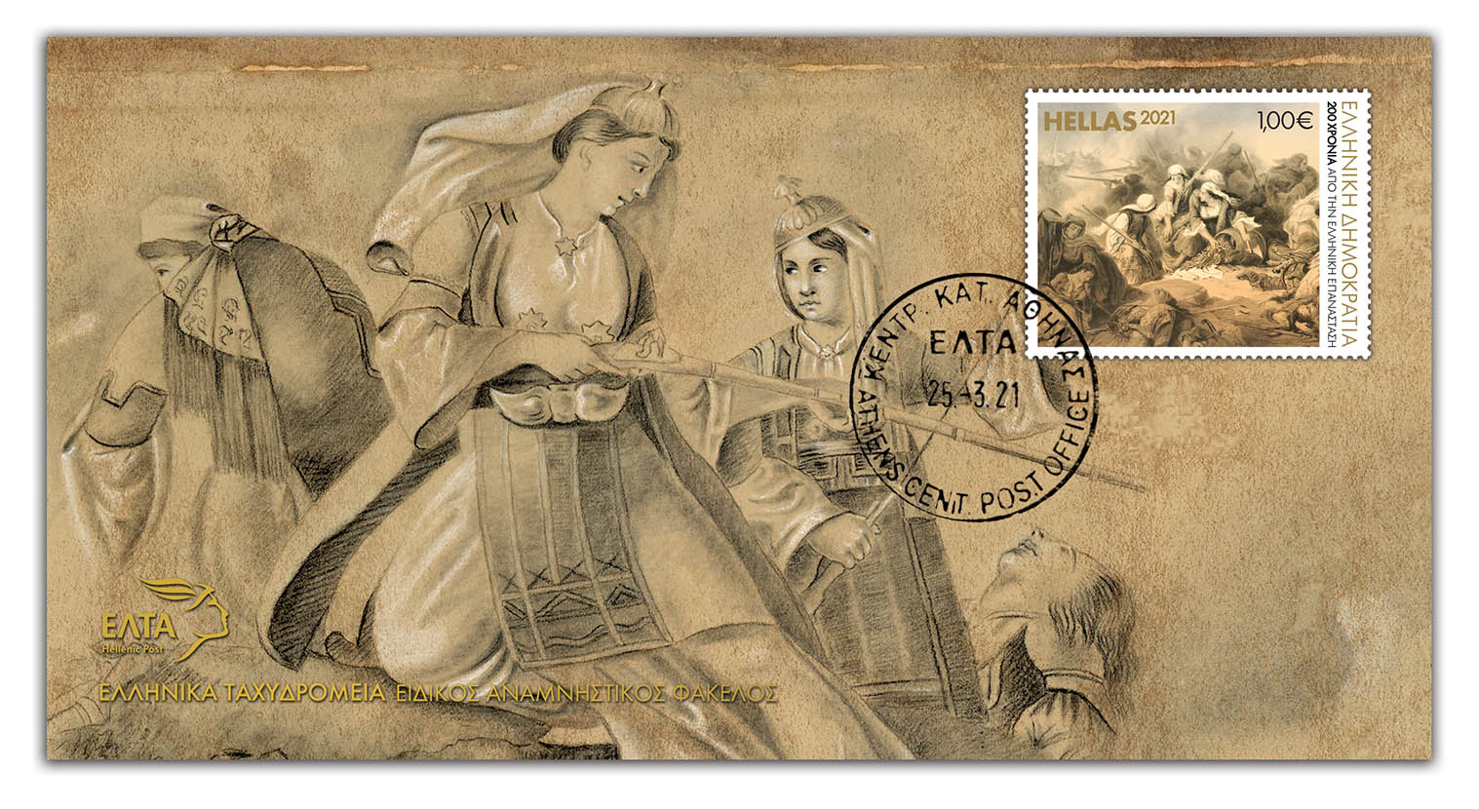

**3. ΑΡΙΘΜΗΜΕΝΑ ΤΕΥΧΙΔΙΑ (5.000 τεμάχια)**

Περιλαμβάνουν ειδικό αριθμημένο φύλλο σε κομμιωμένο χαρτί με τα τέσσερα (4) γραμματόσημα της σειράς ενωμένα και με πλήρη οδόντωση. Διατίθενται προς 12,00 € ανά τεμάχιο.

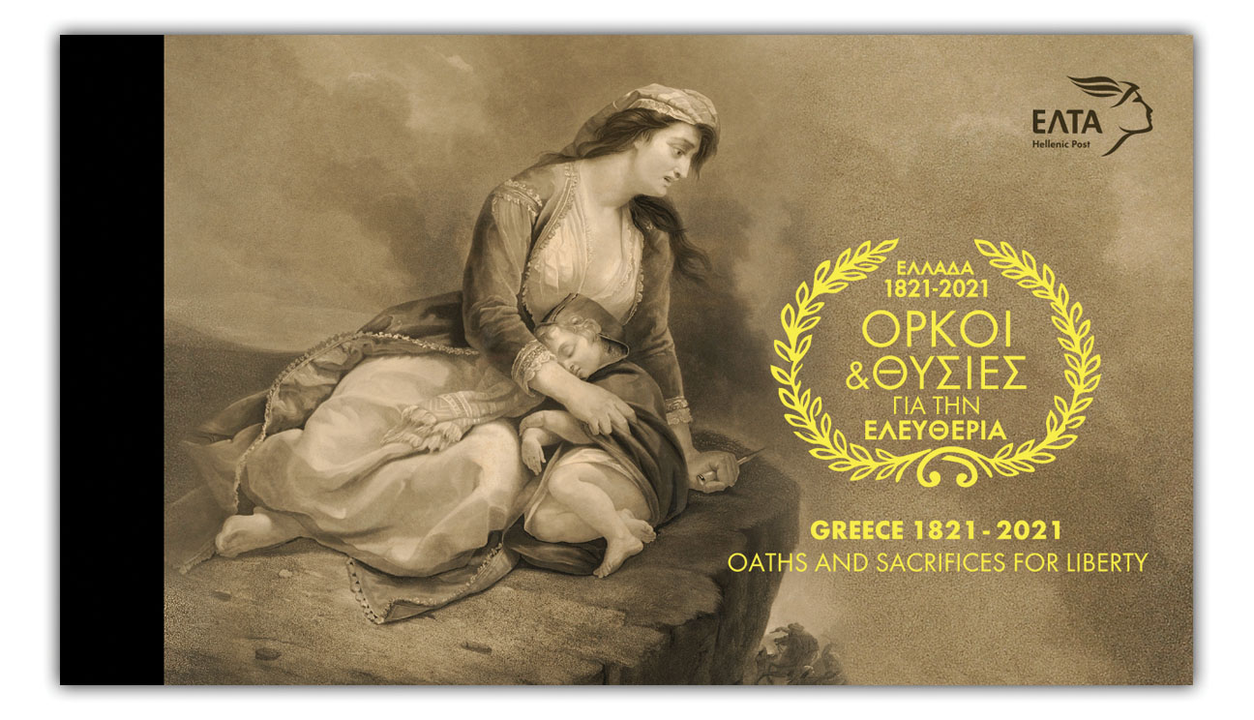

**4. ΑΡΙΘΜΗΜΕΝΑ ΛΕΥΚΩΜΑΤΑ ΣΕΙΡΑΣ (500 τεμάχια)**

Διατίθενται προς 29,00 € ανά τεμάχιο.

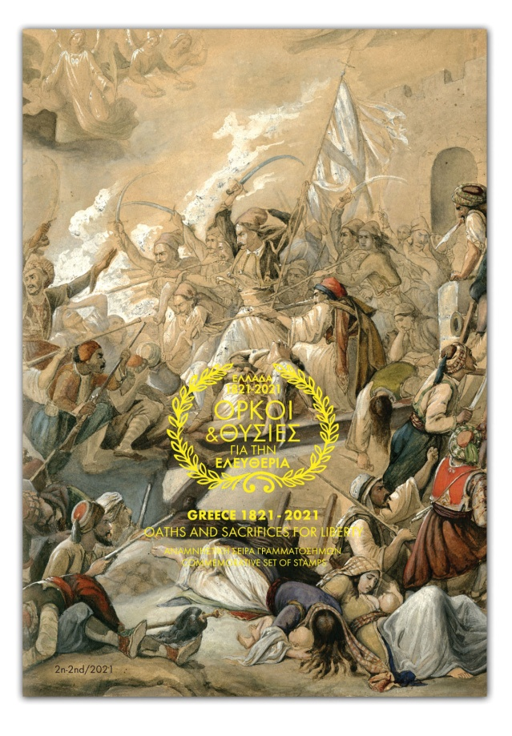

Τα φιλοτελικά προϊόντα θα πωλούνται:

* από το ηλεκτρονικό κατάστημα, e-shop των ΕΛΤΑ, στο <https://tinyurl.com/elta2503>
* από το Κεντρικό Φιλοτελικό Κατάστημα (Λυκούργου 5 & Απελλού–100 38 Αθήνα)
* από τα Ταχυδρομικά Καταστήματα

Οι συλλέκτες φιλοτελιστές μπορούν να σφραγίσουν τα αντικείμενά τους την 25η Μαρτίου και από ώρα 09.00-13.00 στο Κεντρικό Ταχυδρομείο Αθηνών (Αιόλου 100, Ομόνοια). Εναλλακτικά, να αποστείλουν ατελώς τα ταχυδρομικά τους αντικείμενα στη Διεύθυνση Φιλοτελισμού (Αιόλου 100, 2ος όροφος, 101 88 Αθήνα) για να λάβουν αποτύπωμα της ειδικής αναμνηστικής σφραγίδας ΠΡΩΤΗΣ ΗΜΕΡΑΣ ΚΥΚΛΟΦΟΡΙΑΣ και έως τις 9/4/2021 για να λάβουν αποτύπωμα του χρονολογικού σημάντρου. Παρακαλούμε να σημειώνεται στον φάκελο αποστολής η ένδειξη «ΦΙΛΟΤΕΛΙΚΑ ΑΝΤΙΚΕΙΜΕΝΑ».